Basic syntax
Aktifkan xampp
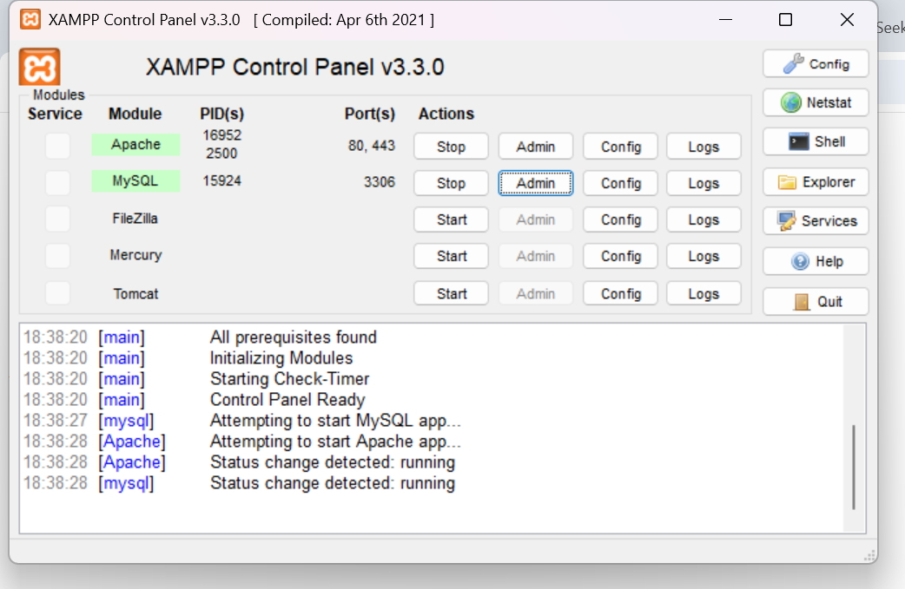
Buat basic syntax lalu masukkan di htdocs
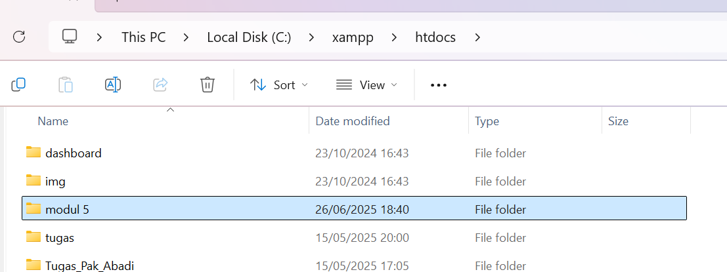
Sorce code basic syntax
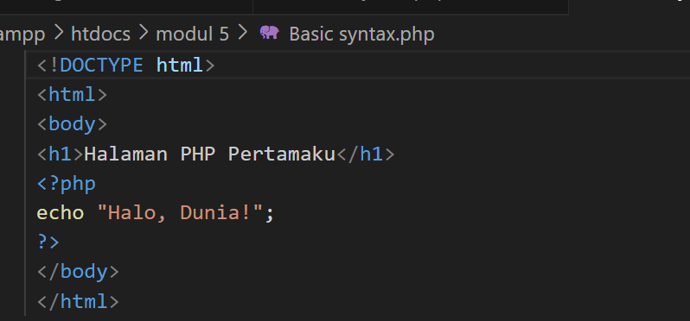
Pembuatan file baru, lalu gunakan echo untuk menampilkan Nama dan NIM Anda pada baris yang berbeda.
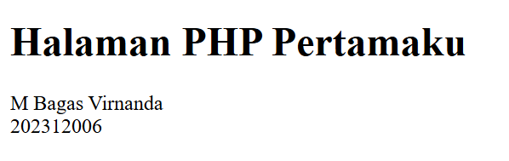
PHP comments
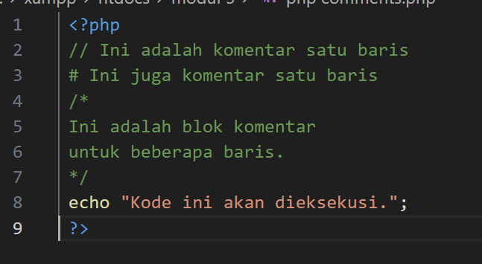
Tambahkan ketiga jenis komentar pada skrip dari latihan sebelumnya untuk menjelaskan fungsinya.
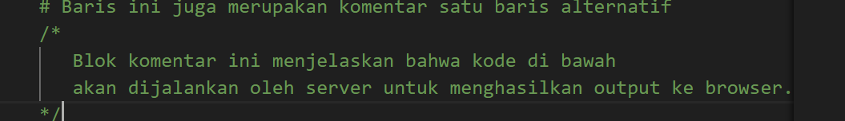
PHP varibles
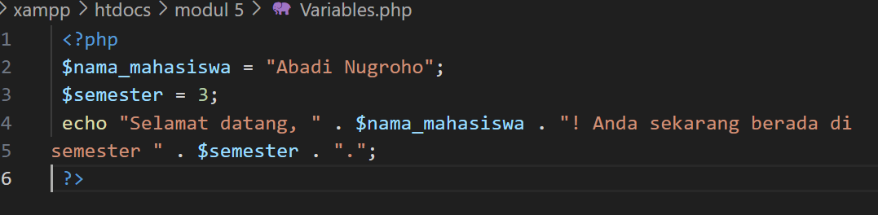

Buat dua variabel untuk menyimpan panjang dan lebar, lalu hitung dan tampilkan luasnya.
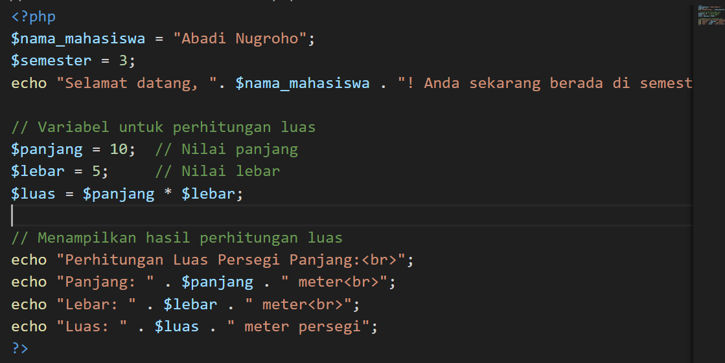
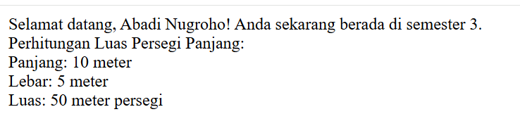
Data Types
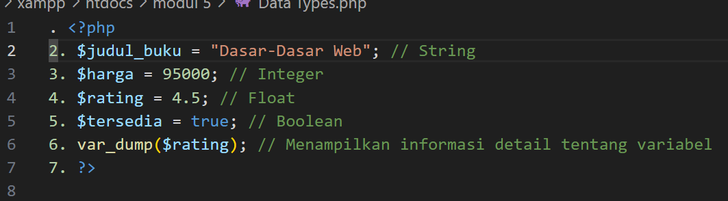
Buat variabel untuk setiap tipe data dan gunakan var_dump() untuk memeriksa tipe dan nilainya.
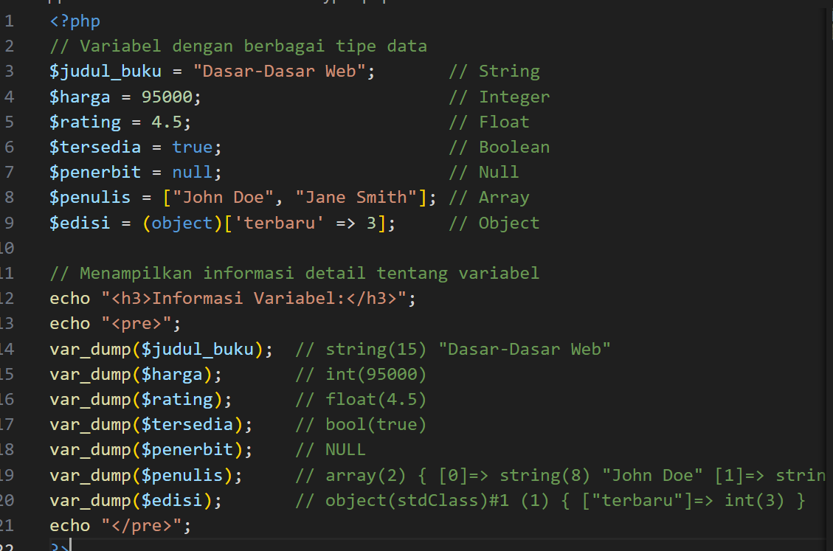
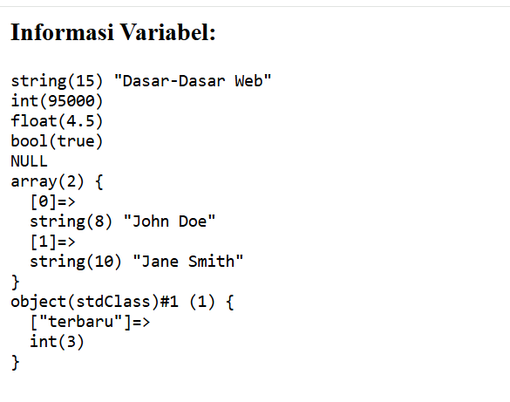
Strings
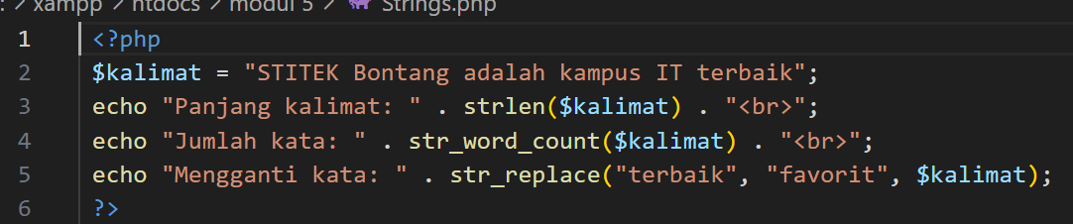

Penggunaan fungsi strtoupper() untuk membuat semua teks menjadi huruf kapital.
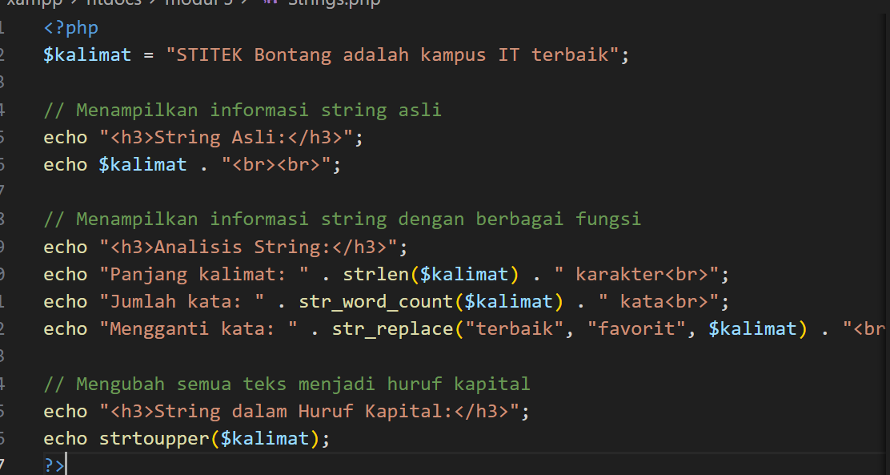
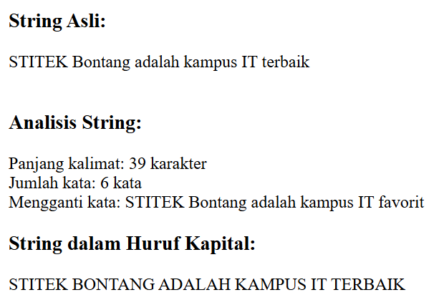
Math
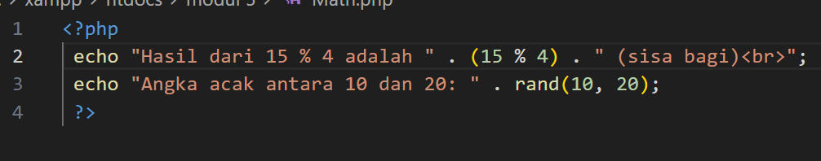

Hitung nilai dari (10 + 2) / 3 * 5 dan tampilkan hasil
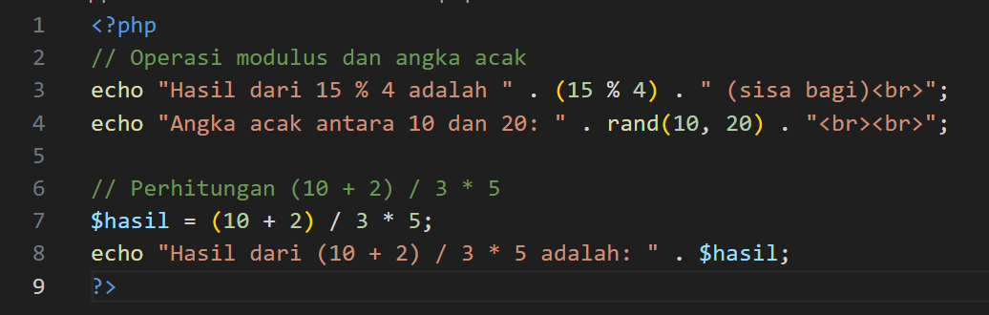
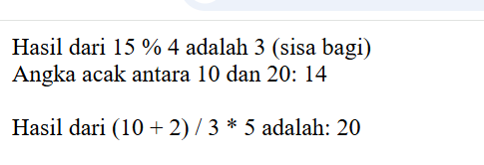
Constant
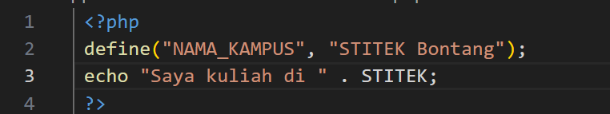
Buat konstanta untuk menyimpan nama mata kuliah dan tampilkan.
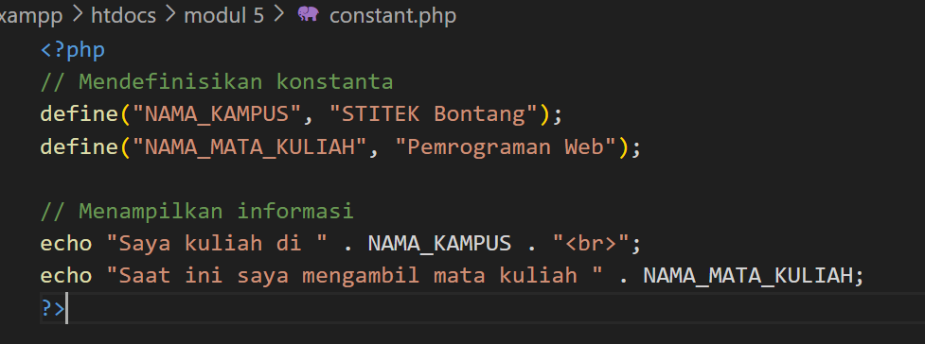
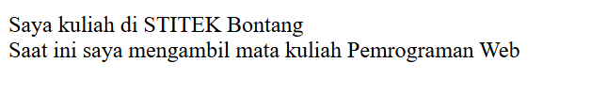
Operators
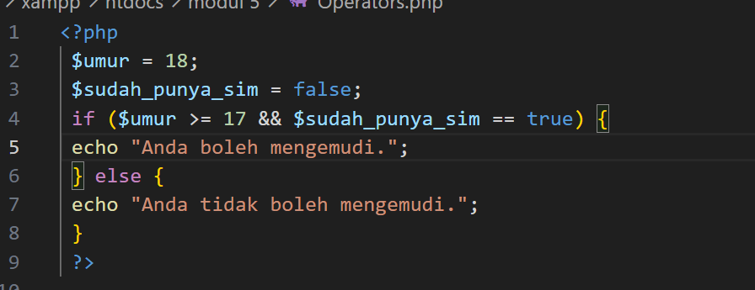
Ubah nilai variabel agar kondisi terpenuhi dan pesan "Anda boleh mengemudi" ditampilkan.
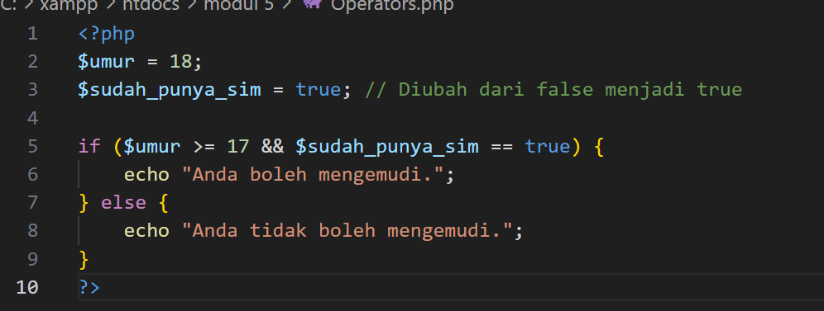
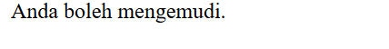

If Statement
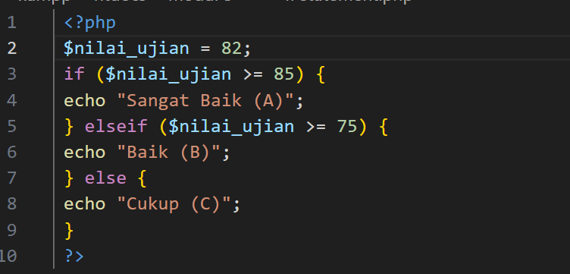
Buat if statement untuk memeriksa apakah sebuah angka positif, negatif, atau nol.
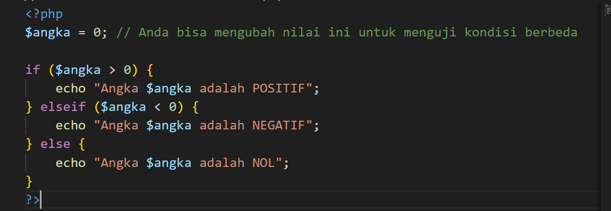
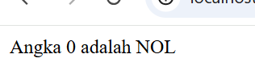
Switch statement
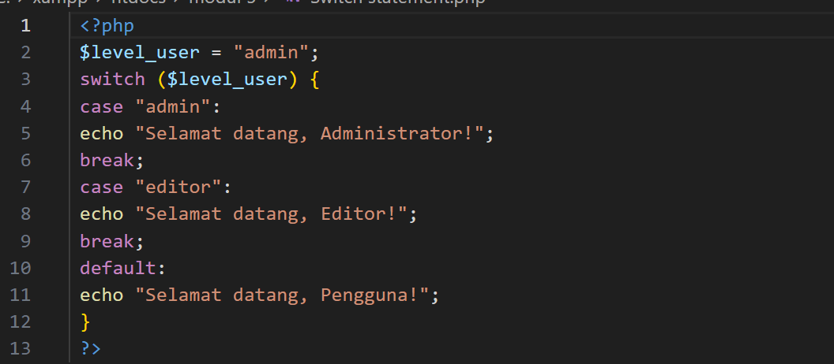

Buat switch statement untuk menampilkan pesan berbeda berdasarkan variabel $ukuran_baju ("S", "M", "L", "XL").
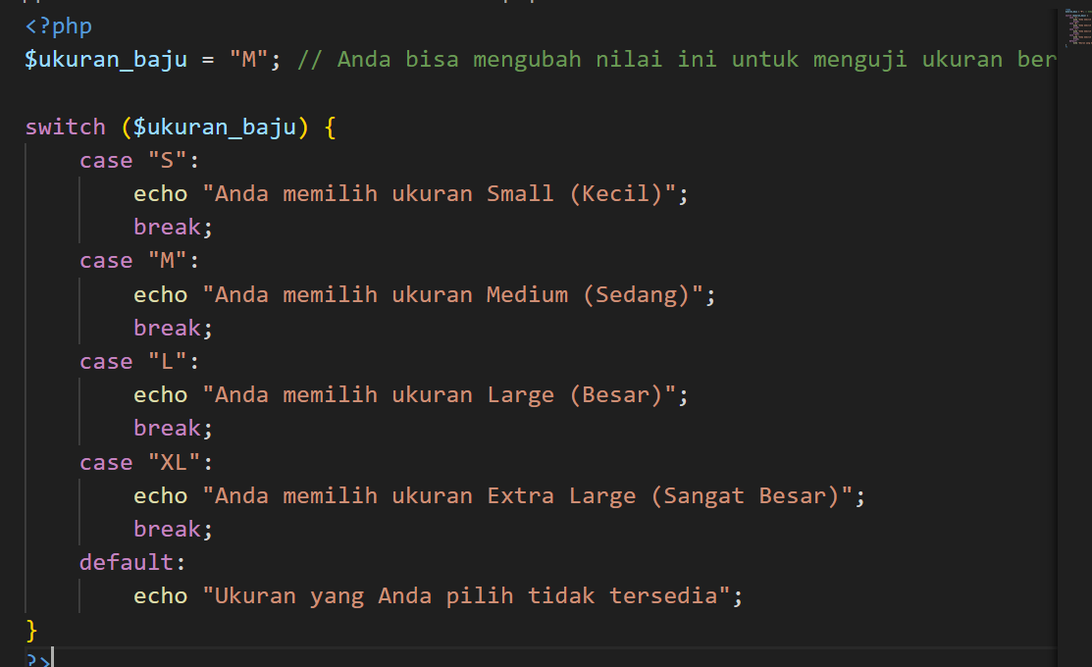
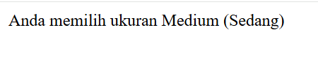
Loops
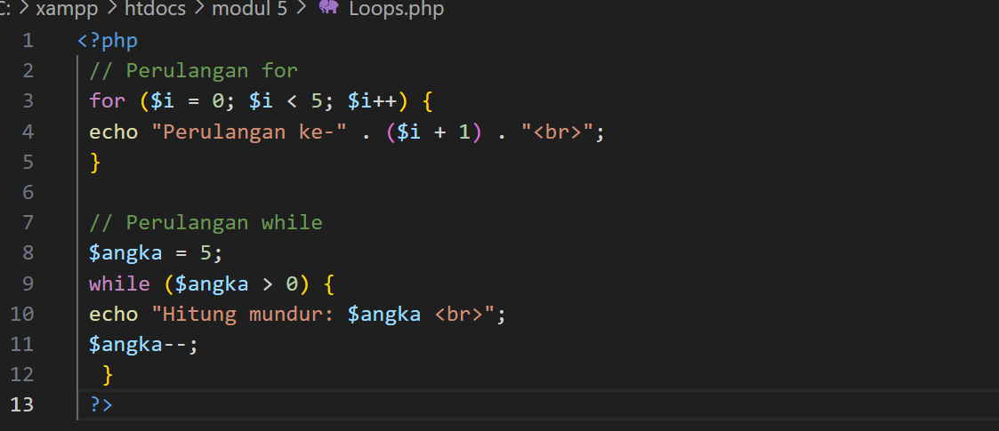

Gunakan foreach untuk menampilkan semua elemen dari sebuah array.
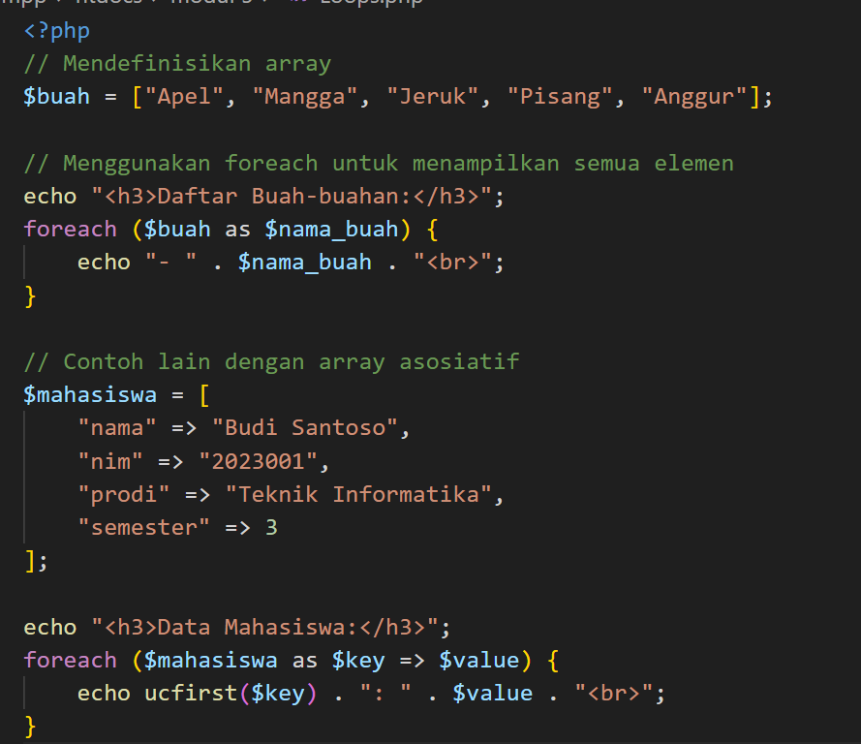
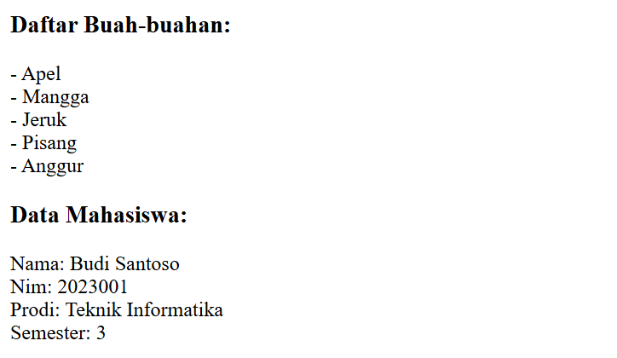
Function
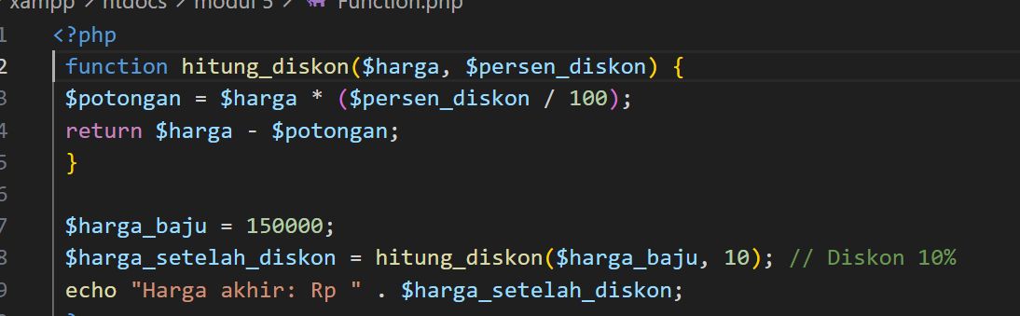

Buat fungsi sapa($nama, $waktu) yang menampilkan pesan seperti "Selamat Pagi, Budi!"
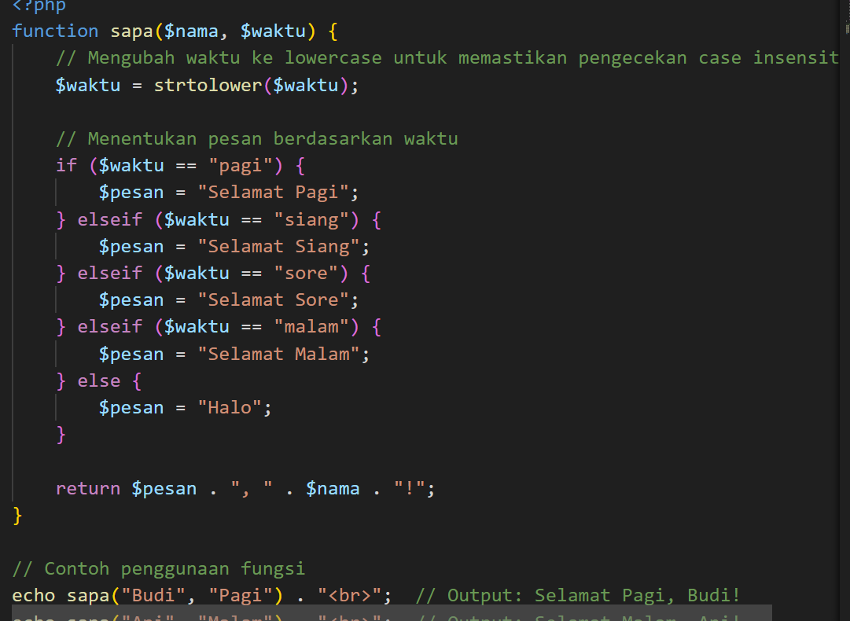
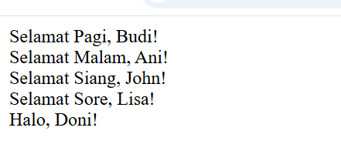
Arrays
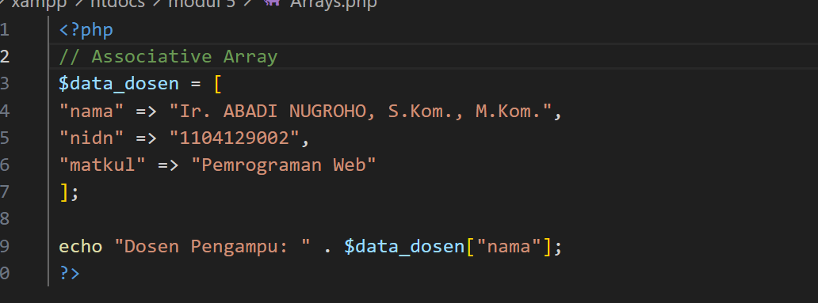
Buat sebuah indexed array yang berisi daftar nama teman sekelas Anda dan tampilkan menggunakan foreach.
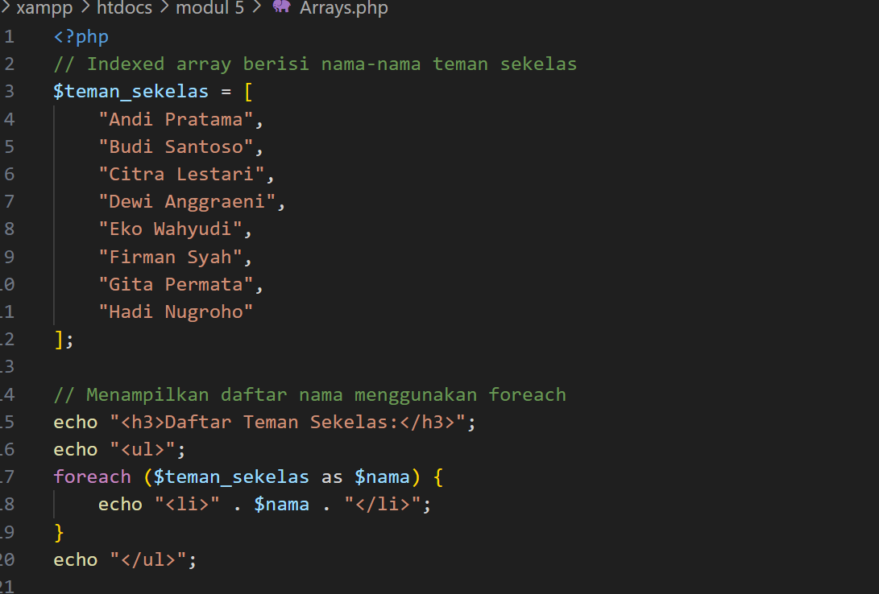
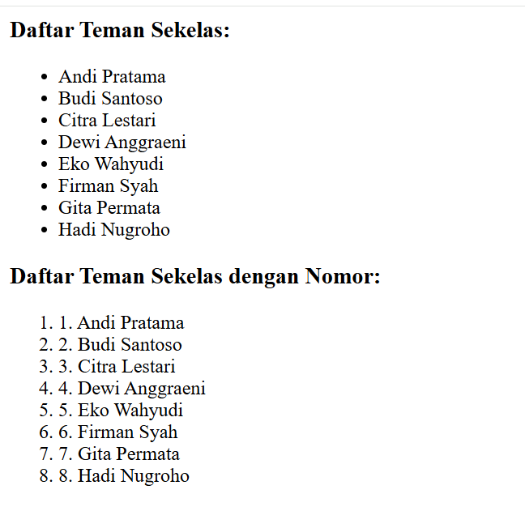

Global Variables – Superglobals
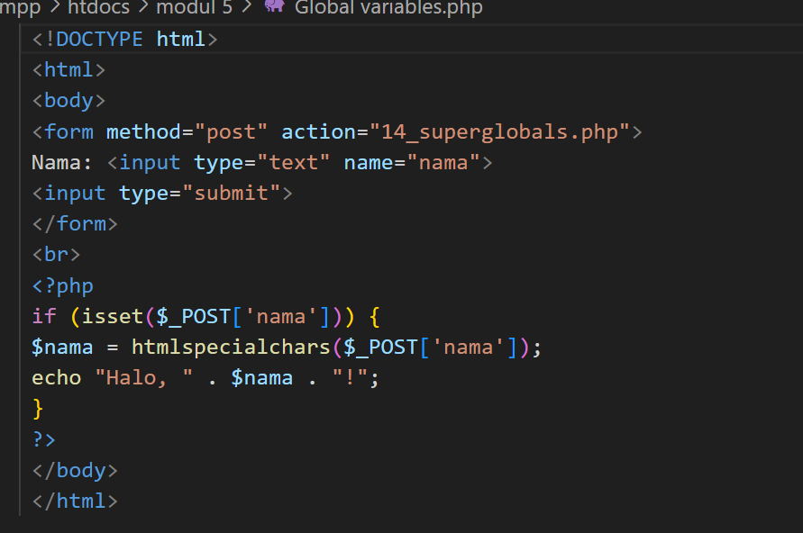
Coba ubah method form menjadi get dan ubah $_POST menjadi $_GET, lalu amati URL browser
